*«07*» квітня 2022 року

**Клас: 2-В**

**Предмет: дизайн та технології**

**Вчитель: Бубир Л.В.**

Урок №96. **Хочу! Можу! Потрібно! Дивовижні лілії.**

**Мета:** формування ключових та предметної проектно-технологічної компетентностей, необхідних для розв’язання життєвих проблем у взаємодії з іншими, культурного й національного самовираження,виконання елементарних графічних зображень; добір матеріалів за їх властивостями; читання інструкційних карток із зображеннями для поетапного виготовлення виробу.

**Обладнання для учнів:** альбом-посібник «Маленький трудівничок»з трудового навчання Л.Роговська, Тернопіль «Підручники і посібники» , кольоровий картон, клей, ножиці, фломастери, дрібні іграшки з «кіндер-сюрпризів».

Робота за альбомом-посібником «Маленький трудівничок» с.64, 66.

Опорний конспект для учн

**1. Мотивація навчальної діяльності**

Недаремно свято мами відзначається навесні. Весною прокидається від зимової сплячки природа. Все навкруги оживає. Природи наповнюється яскравими барвами, в повітрі пахне весною.

* Чим пахне весна?
* Які кроки у весни?
* З якими дарунками приходить весна?

**2. Повідомлення теми уроку**

Сьогодні ви спробуєте перетворити паперові долоньки на квіти.

Ми будемо виготовляти квіти лілії з кольорового паперу. Послідовність виконання практичного завдання є на ст. 66,а вирізати деталі та шаблон треба зі ст.64. Такими квітами ви можете здивувати маму, вчительку, однокласницю.

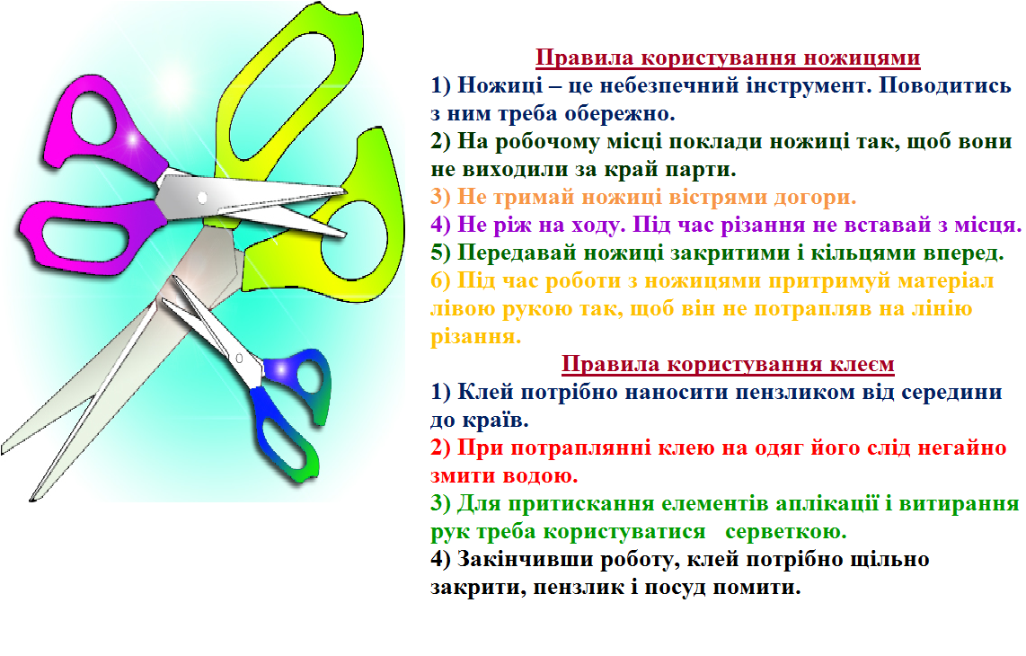 **3. Інструктаж з ТБ при роботі з ножицями та клеєм**

**4. Руханка «Мама і я»** <https://www.youtube.com/watch?v=00Qv4xDeDVg>



**Виконану роботу можна надіслати:**

1. На освітню платформу для дистанційного навчання HUMAN.
2. На електронну адресу liliya.bubyr@ukr.net.